我的医考之路——身残志坚挑战自我（hj296042694）
大家好，汤老师记得我吗？我是最普通的一名乡镇卫生院医生，参加医学教育网执业助理医师有三个年头，对大多数人来说都是为了考个医师证，而我走上医考之路却是为了我以后能更好的生活。
话还得从2013年春节说起，当时我知道由于我身体方面就在技能考试吃亏了，动手操作技术不能动，该怎么办？想了一会，决定试一试！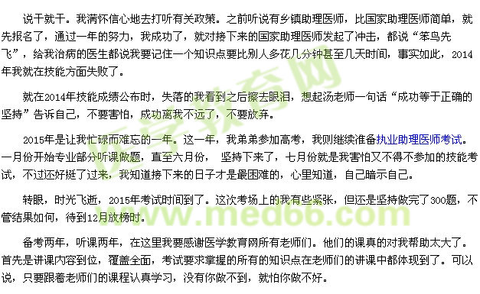
第二是思路清晰，深入浅出。网校的优秀的老师们有一个共同特点，就是授课时思路都非常清晰，一个知识点来龙去脉也都介绍得清清楚楚。重点和易混淆的知识点都用图表做出总结和比较，很多难记的知识点还被编成了顺口溜或者是用生动的比喻，便于学员的理解和记忆。
第三是知识系统，重点突出。老师们讲课时会把知识点做系统地梳理，重点内容都会反复强调，并且在课件中明确标出，一目了然，看了网校的课件再回头看书，会觉得书中的内容变得条理清晰、简单易学。除了耐心细致地讲解，老师们还会为学员的备考提供合理的建议以及精神鼓励，不断以成功者的先例勉励我们。汤老师就是最有典范的一个。正是这种鼓励使我能够不畏惧困难，一天天地坚持下来。
我爱医学教育网，我爱网校的全体老师们。现在，我每天打开电脑，第一件事还是到网校去，仿佛又听到讲课时他们亲切的声音。他们教会了我许许多多的医学知识，我还学会了在病人中学以致用。至于现在，大家都知道正在和全国各地考生一样静等成绩放榜一刻的到来。
【医学教育网原创信息，转载请注明出处】

